美好的记忆
——上海世博会之旅
陈武光

2010年5月，应人大学友之邀，前往上海，游览名胜，感受世博。世博园之大，前所未有，参展国之多，历届之最。在沪期间，连续三天前往世博会，走马观花七十五个国家（地区）展区，水过鸭背，挂一漏万，来去匆匆，实难尽兴。掠影世博，拍摄一千五百多张世博之旅花絮，五彩缤纷，百花争妍，异彩纷呈，姿艳满天。撰稿三十六篇，挂网博客。2010年9月8日，广州报业集团《老人报》“视觉新闻”栏目，不吝约整版篇幅，以“掠影世博”为题，刊登了本人拍摄的世博会照片（见附图2）；9月27日，该报又刊登记者对我的专访《回眸世博愉快之旅》，赞誉我拍摄的照片“以其独特的艺术视觉，把我们带进了异彩纷呈的上海世博会”，留下了一些美好的记忆。
电脑助我最开心
这次世博之旅，最开心的一件事，就是电脑助我走世博。网上预订飞机票，了如指掌，随心所欲。网上点击“离上海世博会最近的宾馆”几个字，搜索到离世博园最近的一家宾馆，座落世博园2、3号门之间，仅五分钟左右的路程，即可进入世博园。
天公作美，雨过天晴，气候宜人，旅途顺利。学友夫妇早在宾馆等候，他们与宾馆经理出来迎接，经理相当热情，宾至如归
—1—
之感油然而生，一股世博清新气息向我袭来。办完入住手续，宾馆经理送我们去入住房间，打开房门，凭窗眺望，灯火辉煌，世博美景，近在咫尺。世博专线大巴忙碌穿梭世博园区，划出道道亮丽风景线。
近水楼台先得月。第二天，我们夫妇俩，慢悠悠来到世博园3号门，很快通过安检，进入园区。一个志愿者很有礼貌地向我递上一张小纸片，喜出望外，原来是中国馆预约券，进园第一天就领到中国馆预约券，别说有多开心了。
有缘“真迹”最幸运
世博之旅，第一时间进入中国馆，我登上中国馆远处的一个平台，眺望中国馆，中国馆距地面近十四米高，仿圆明园九州清晏环抱四周，寓意九州大地河清海晏，天下升平，江山永固，中国馆呈现出一派融古老与时尚元素于一体的田园风光。中国红主色调屋顶，皇家气派，巍巍壮观，园林深处，绿树掩映，犹如一座空中花园，从天而降。
恰逢中国馆展出国之瑰宝《清明上河图》真迹，有缘一面，可以说是世博之旅最幸运的一件事情。“真迹”悬于距游客近两米之遥的墙上，游客踏足履带式步行电梯，遥望“真迹”。电梯快速前奔，“真迹”一掠而过，不容停留近观，拍照几乎不可能。我旋即举起相机，对着“真迹”，连续按动，有幸掠影两张“真迹”片段（见附图1），远去的汴京郊野春光，热闹的汴河码头，悠闲的市井生活，依稀可见。
—2—
离开上海的第二天，《清明上河图》真迹，由其它展品替换，不再在上海世博会展出。
种子圣殿最神奇
世博之旅，参观英国馆“种子圣殿”，是一件最神奇的事情。“圣殿”供奉着二十六万颗各类植物种子，镶嵌于六万枝触须状小管，小管由形似有机玻璃的亚克力杆制成，横截面仅大拇指甲大小，隐约可见，肉眼难辨。我用变焦镜头拍摄，撩开“圣殿”神秘面纱，尽览种子世界奇观，五彩缤纷，千姿百态，各显异彩。
怀着敬畏的心情，游客静静地走进“圣殿”。“圣殿”历来是供奉神灵之所，现在供奉起“种子”，敬畏神灵，敬畏种子，敬畏自然，敬畏自我，敲击心灵，弥漫“圣殿”。神奇，神秘，神往，顶礼膜拜之情涌动心头。
国以民为本，民以食为天，食以种为先，种以质为远。一粒小小的种子可以改变一个世界，一粒小小的种子也可以击垮一个产业，甚至危及一个国家的粮食安全。世界范围的“种子战”已悄然打响，愈演愈烈，直逼国家利益，触及国家安全。“种子圣殿”似乎向我们敲响警钟，传递信息：“种子”安危，与领土、金融、政治、经济、科技、情报等方面的安危，并驾齐驱，扮演着国家安全的神奇角色。
原野风韵最动人
在埃塞俄比亚馆的一个咖啡室，一群埃塞俄比亚少女，有的举着银白色盘子，有的捧着古铜色茶壶，有的端着五颜六色的陶
—3—
瓷杯子……边敲打，边狂跳，边唱歌……手舞足蹈，载歌载舞，满脸欢笑，迎接前来品尝咖啡的四方来客。
埃塞俄比亚少女给我们端来咖啡，品味咖啡，可可香味，香醇润滑，口感细腻，丝丝酒香，原野风情，沁入心脾。
我举起相机，正想拍下“埃塞俄比亚”几个大字，太太指着前面对我说：“她在向你打招呼！”我放下相机，看到一个埃塞俄比亚少女微笑着，向我竖起大拇指。我高兴地向她招手致意，同时快速按动相机，拍下这难得的镜头。非洲少女，原野风韵，满脸荡漾，含苞欲放，最为动人。去影楼洗印，影楼老板说：非洲风情，淋漓尽致，实在难得，可以挂到橱窗展示。少女还热情邀请我们拍照留念，并亲切地与我太太合影。
文化盛宴最惬意
尼泊尔馆的雕花门窗，由尼泊尔350多个工匠家庭作坊，历时超过2年半，手工雕刻完成，随后运到中国安装。这些雕花门窗、立柱、佛像等艺术作品，沿承了尼泊尔13、14世纪时期的传统技艺。佛国意境，天籁之音，木雕背后佛教故事的凝固乐章，唤起人们去寻觅那被遗忘了的城市生活基本元素。
走进世博园，陶瓷制品，金属器皿，刺绣织品，木雕饰品，宝石饰品，珠光宝气，耀眼夺目，色彩斑斓，工艺精湛，琳琅满目，就像置身一座金碧辉煌的艺术宫殿。
我拍摄的一幅手工编织地毯上的画卷，椰林丛中，骆驼向着我们漫步走来，丛林深处百花争妍，人们驰骋原野，狩猎归来，
—4—
在海边架起篝火，烧煮奶茶，悠闲自得，品尝奶茶，陶醉在湛蓝色的海洋边上，仿佛听到海风阵阵，从波斯湾那边吹来。世博之旅，尽享文化盛宴，最为惬意。
一天三餐最关切
在声光电、LED、多媒体、三D的重围之下的世博园区，难得看到一块小“绿地”，上面种植各种蔬菜，翠绿色的、紫红色的、乳白色的……悬挂墙上，垂吊而下，铺满绿地，含苞待放，清香扑鼻，生机勃勃，春意怏然，各显异彩。看到这些一天三餐与之相伴的蔬菜，比起那些遥不可及，虚无缥缈的声光电、LED、多媒体、三D，更实在，更亲切。
“绿地”上种的蔬菜，美其名为“未来蔬菜”，有机种植，品种繁多，营养丰富，有的兼具柠檬、薄荷香味，具有药用价值。“未来蔬菜”给餐桌增添新趣味，使一天三餐更丰盛，更可口，更安全。
民以食为天，健康生活从一天三餐开始，一天三餐最关切。“城市，让生活更美好”，应当从“菜篮子”、“米袋子”开始。把那些打针吃药，涂脂抹粉，乔装打扮的蔬菜瓜果、禽畜肉类，山货海鲜……赶出餐台，让庶民吃得放心，吃得安全，吃得健康，吃得愉快，去迎接“城市，让生活更美好”的明天。
诺亚方舟最期待
走进马达加斯加展馆，童话般的引言：“如果说人类历史上真的存在诺亚方舟，那它一定是最后登陆在马达加斯加。”敲击着
—5—
每个游客的心，发出心底的呼喊：“诺亚方舟”将驶向何方？！
展馆海报上面，画着一只大眼睛狐猴，狐猴这种灵长类动物，早在恐龙时代后期就出现了，是真正从史前生存下来的生物。现在，狐猴名列世界濒危动物之首，马达加斯加是她们唯一的栖身地，可算是地球给人类留下了史前的记忆。
海报还告诉我们：世界上的植物和动物物种，占百分之五，可在马达加斯加找到，其中超过百分之八十是马达加斯加特有的。在自然环境中生长的狐猴只可以在马达加斯加找到。马达加斯加是世界上唯一的、不可复制的动植物圈，得天独厚的自然环境和遗存的原始民风，使这片神奇土地留下了“诺亚方舟”美名。
地球满目苍夷，大地在发烧，人类受煎熬，上海世博会让我们仿佛看到，在那遥远的彼岸，“诺亚方舟”正向着我们缓缓驶来。我们欢呼，我们憧憬，我们期待，我们祈福。
附图：1.汴京春光——清明上河图（真迹摄影）
2.《老人报》“视觉新闻”版面

—6—
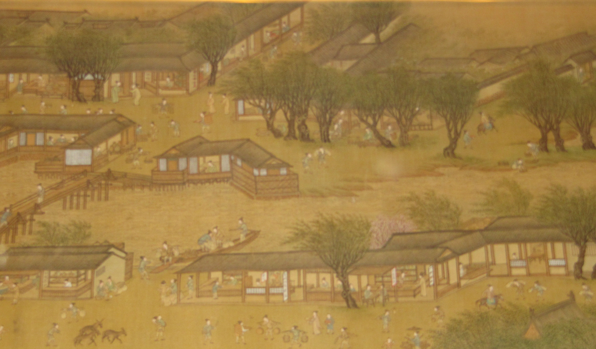

附图1.汴京春光——清明上河图（真迹摄影）

陈武光2010年5月19日摄于上海世博会

—7—
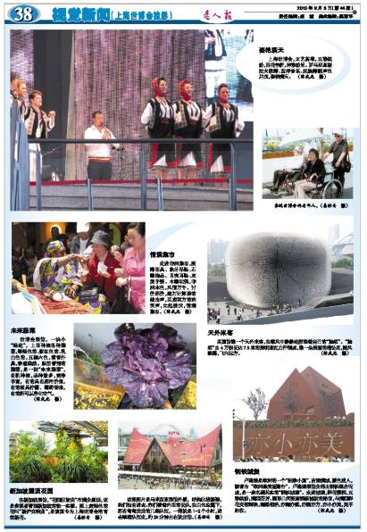
附图2.《老人报》“视觉新闻”版面

—8—

